户籍管理系统

软件需求规格书

编写：▁▁▁▁▁▁ 2016年▁9▁月▁▁日

审核：▁▁▁▁▁▁ ▁▁年▁▁月▁▁日

批准：▁▁▁▁▁▁ ▁▁年▁▁月▁▁日

目 录
1. 引言 3
1.1. 编写目的 3
1.2. 读者对象 3
1.3. 参考文档 3
2. 系统概述 4
2.1. 系统功能描述 4
2.2. 面向的用户群体 4
3. 功能性需求 5
3.1. 功能列表 5

引言

编写目的
本文档为户籍管理系统软件需求规格书，目的是：对户籍管理系统软件需求进行详细分析和描述，界定系统的目标与范围，明确系统应有的功能，同时规定对系统的约束要求，作为本期户籍管理系统建设项目中分析系统应用软件设计和开发的依据。本文档不涉及系统开发的流程、方法、工具和所需的资源，不涉及开发组织、计划、过程管理等。

读者对象
系统用户及系统开发人员。

参考文档
JSP课上笔记，SSH课上笔记,百度知道，CSDN博客等

系统概述

系统功能描述

功能需求：
户籍管理系统分为学校管理和户籍管理两大模块。
此系统不对外开放，只有内部人员才能使用
进入该系统必须进行登录验证：
（1）如果是学校人员，就进入学校管理功能模块
（2）如果是管理房产与户籍人员，进入户籍管理功能模块
2.1.1学校管理
学校的管理分为两个模块：班级管理，学籍管理。
班级管理：
- 班级的修改。
- 当班级有转入的学生时，增加学生记录的总人数，记录学生的基本信息。
- 当班级有转出的学生时，减少学生记录的总人数，删除学生的基本信息。
- 当任课老师有变动时，修改老师的信息。

2、班级的查询。
- 根据班级号，查询班级的总人数。
- 根据班级号，查询班级内学生的姓名。
- 根据年级查询每个年级有多少个班

- 班级的删除。
（1）当没有这个班级时，应当删除这个班级，但是不能把学生删除，只是班级的编号删除，学生信息还要保留。

学籍管理：
1.学籍的增加：学籍的增加需要满足三点，一.学生所在的学区房是否是该学校所划片内的，二。是否是落户家庭，户籍已经获得。三。转户后，上一个家庭最后一个孩子是否已经毕业。
当满足这三点时，才能增加学籍。以上任何一点，不满足则不能添加学籍。

2.学籍的查询：根据学生的id，查询该学生的基本信息（如：房产、户籍等）

3.学籍的修改：学生的id始终不变，根据学生id对学生的学籍进行修改。

4.学籍的删除：当学生毕业时，删除该学生的所在学校的学籍。当学生转学时，也要删除该学生的学籍

2.1.2户籍管理
数据需求：
1、房产信息：XX片区XX小区XX号楼XX单元及房号
2、户籍信息：户籍ID 户主姓名，家庭成员信息

事件需求：
1、查询片区内房产信息，包括房产拥有者，房产ID，房产信息XX小区XX号楼XX单元XX
2、修改学校对应的片区（一对多关系）
3、添加户籍信息，包括户主，家庭成员，拥有房产ID（从而获得房产的所有信息）
4、该户口是否有人在居住，如果有人居住就修改原房产拥有者的状态为注销，将现房产拥有者状态为在住（通过状态的不同从而判定该家庭的孩子是否能够上重点学校）
5、没有人居住添加户口信息。（户主为空）
6、查询片户口的家庭成员
7、修改户口信息，包括添加家庭成员，修改家庭成员，注销家庭成员

面向的用户群体

户籍管理系统使用人员。

功能性需求

功能列表
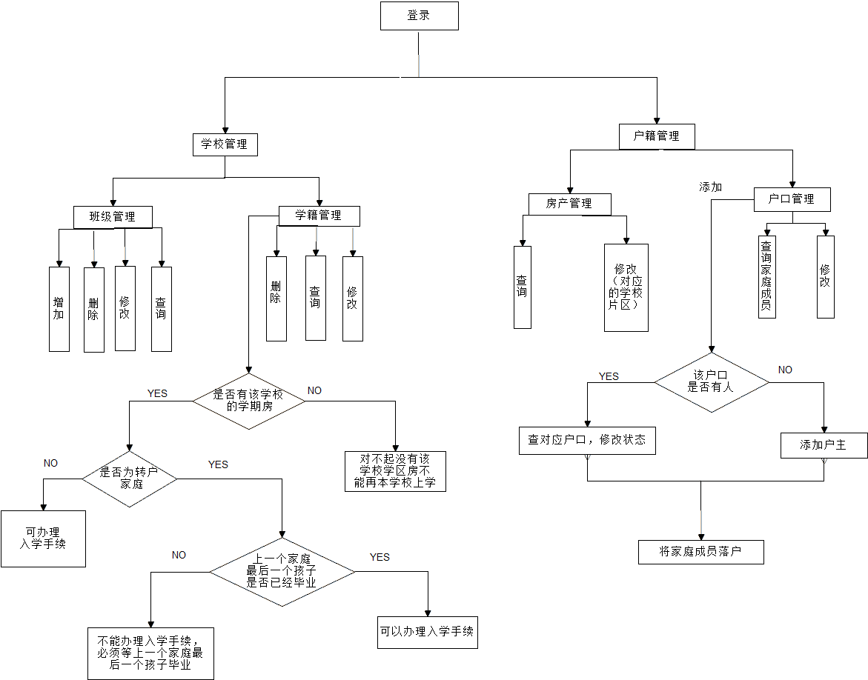

内容管理模块
描述
3.2.1 用例
此处使用用例图描述该业务的使用场景

3.2.1.1.1.系统之用户登录

名称 | 系统之用户登录
编号 | 01010101
优先级 | 0
功能描述 | 根据用户名密码登录
角色
前置条件 | 用户已录入
输入 | 输入用户名密码登录
主要路径 | 根据用户名密码登录
可选路径 | 登录条件不合法，显示错误信息，返回登录页，重新登录
输出 | 登陆完成跳转管理主页
补充说明 | 用户名密码必须正确，否则无法登录

3.2.2.1.1.系统之查看学校信息

名称 | 系统之查看学校信息
编号 | 01010201
优先级 | 0
功能描述 | 对学校信息进行查看
角色
前置条件 | 已登录的前提下
输入 | 查询的学校名称
主要路径 | 登陆条件下查看学校信息
可选路径
输出 | 查询的学校详细信息
补充说明

3.2.3.1.1.系统之查看年级信息

名称 | 系统之查看年级信息
编号 | 01010301
优先级 | 0
功能描述 | 对年级信息进行查看
角色
前置条件 | 已登录的前提下
输入 | 查询的年级名称
主要路径 | 登陆条件下查看学校信息
可选路径
输出 | 查询的年级详细信息
补充说明

3.2.4.1.1.系统之增加班级信息

名称 | 系统之增加班级信息
编号 | 01010401
优先级 | 0
功能描述 | 登陆条件下增加班级信息
角色
前置条件 | 已登录的前提下
输入 | 增加班级的详细信息
主要路径 | 登陆条件下增加班级信息
可选路径
输出 | 添加成功或失败的状态字
补充说明

3.2.4.1.2.系统之删除班级信息

名称 | 系统之删除班级信息
编号 | 01010402
优先级 | 0
功能描述 | 登陆条件下删除班级信息
角色
前置条件 | 已登录的前提下
输入 | 要删除的班级id
主要路径 | 登陆条件下删除班级信息
可选路径
输出 | 删除成功或失败的状态字
补充说明

3.2.4.1.3.系统之修改班级信息

名称 | 系统之修改班级信息
编号 | 01010403
优先级 | 0
功能描述 | 登陆条件下修改班级信息（班级负责人，人数）
角色
前置条件 | 已登录的前提下
输入 | 要修改的班级id，新的班级负责人，班级人数
主要路径 | 登陆条件下修改班级信息
可选路径
输出 | 修改成功或失败的状态字
补充说明

3.2.4.1.4.系统之查看班级信息

名称 | 系统之查看班级信息
编号 | 01010404
优先级 | 0
功能描述 | 登陆条件下查看班级信息（班级负责人，人数）
角色
前置条件 | 已登录的前提下
输入 | 要查看的班级id或班级名称
主要路径 | 登陆条件下查看班级信息
可选路径
输出 | 班级详细信息
补充说明

3.2.5.1.1.系统之增加学生信息

名称 | 系统之增加学生信息
编号 | 01010501
优先级 | 0
功能描述 | 登陆条件下增加学生信息
角色
前置条件 | 已登录的前提下
输入 | 要增加的学生信息
主要路径 | 登陆条件下增加学生信息
可选路径
输出 | 增加成功或失败的状态字
补充说明

3.2.5.1.2.系统之删除学生信息

名称 | 系统之删除学生信息
编号 | 01010502
优先级 | 0
功能描述 | 登陆条件下删除学生信息
角色
前置条件 | 已登录的前提下
输入 | 要增加的学生信息
主要路径 | 登陆条件下删除学生信息
可选路径
输出 | 删除成功或失败的状态字
补充说明

3.2.5.1.3.系统之修改学生信息

名称 | 系统之修改学生信息
编号 | 01010503
优先级 | 0
功能描述 | 登陆条件下修改学生信息
角色
前置条件 | 已登录的前提下
输入 | 要修改的学生id,新的学生详细信息
主要路径 | 登陆条件下修改学生信息
可选路径
输出 | 修改成功或失败的状态字
补充说明

3.2.5.1.4.系统之查看学生信息

名称 | 系统之查看学生信息
编号 | 01010504
优先级 | 0
功能描述 | 登陆条件下查看学生信息
角色
前置条件 | 已登录的前提下
输入 | 要查看的学生id或姓名
主要路径 | 登陆条件下查看学生信息
可选路径
输出 | 学生的详细信息
补充说明

3.2.6.1.1.系统之查看片区信息

名称 | 系统之查看片区信息
编号 | 01010601
优先级 | 0
功能描述 | 登陆条件下查看片区信息
角色
前置条件 | 已登录的前提下
输入 | 学校名称或片区名称
主要路径 | 登陆条件下查看片区信息
可选路径
输出 | 片区的详细信息
补充说明

3.2.7.1.1.系统之查看小区信息

名称 | 系统之查看小区信息
编号 | 01010701
优先级 | 0
功能描述 | 登陆条件下查看小区信息
角色
前置条件 | 已登录的前提下
输入 | 根据片区id或小区名称
主要路径 | 登陆条件下查看小区信息
可选路径
输出 | 小区的详细信息
补充说明

3.2.8.1.1.系统之查看楼房信息

名称 | 系统之查看楼房信息
编号 | 01010801
优先级 | 0
功能描述 | 登陆条件下查看楼房信息
角色
前置条件 | 已登录的前提下
输入 | 根据小区id或楼房名称
主要路径 | 登陆条件下查看楼房信息
可选路径
输出 | 楼房的详细信息
补充说明

3.2.9.1.1.系统之查看住房信息

名称 | 系统之查住房信息
编号 | 01010901
优先级 | 0
功能描述 | 登陆条件下查看住房信息
角色
前置条件 | 已登录的前提下
输入 | 根据楼房id 或住房名称
主要路径 | 登陆条件下查看住房信息
可选路径
输出 | 住房的详细信息
补充说明

3.3.0.1.1.系统之修改房产信息

名称 | 系统之修改房产信息
编号 | 01020101
优先级 | 0
功能描述 | 登陆条件下修改房产信息
角色
前置条件 | 已登录的前提下
输入 | 房产id ，房产的详细信息
主要路径 | 登陆条件下修改房产信息
可选路径
输出 | 修改成功或失败的状态字
补充说明

3.3.0.1.2.系统之查看房产信息

名称 | 系统之查看房产信息
编号 | 01020102
优先级 | 0
功能描述 | 登陆条件下查看房产信息
角色
前置条件 | 已登录的前提下
输入 | 房产id
主要路径 | 登陆条件下查看房产信息
可选路径
输出 | 房产的详细信息
补充说明

3.3.0.2.1.系统之增加户籍信息

名称 | 系统之增加户籍信息
编号 | 01020201
优先级 | 0
功能描述 | 登陆条件下增加户籍信息
角色
前置条件 | 已登录的前提下
输入 | 户籍的详细信息
主要路径 | 登陆条件下增加户籍信息
可选路径
输出 | 增加成功或失败的状态字
补充说明

3.3.0.2.2.系统之修改户籍信息

名称 | 系统之修改户籍信息
编号 | 01020202
优先级 | 0
功能描述 | 登陆条件下修改户籍信息
角色
前置条件 | 已登录的前提下
输入 | 户籍id 及详细信息
主要路径 | 登陆条件下修改户籍信息
可选路径
输出 | 修改成功或失败的状态字
补充说明

3.3.0.2.3.系统之查看户籍信息

名称 | 系统之查看户籍信息
编号 | 01020203
优先级 | 0
功能描述 | 登陆条件下查看户籍信息
角色
前置条件 | 已登录的前提下
输入 | 户籍id
主要路径 | 登陆条件下查看户籍信息
可选路径
输出 | 户籍的详细信息
补充说明

